WooCommerce kedvezmény kupon használati korlátozása
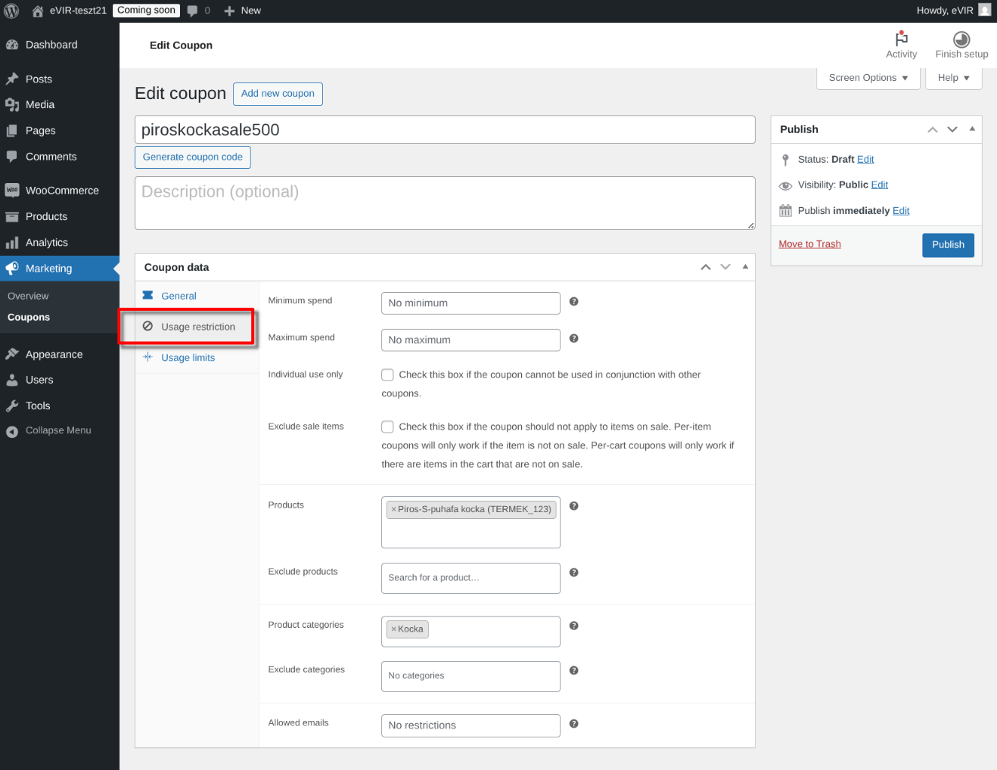
A WooCommerce admin felületén létrehozott végösszegi kuponok és termék kuponok felhasználásának korlátozása a következő beállításokkal kezelhető:
Usage restriction (Használat korlátozása)
- Minimum spend
Minimum költséghatár a kupon felhasználásához.
- Maximum spend
Maximum költés, a megadott kosárérték fölött nem használható a kupon.
- Individual use only
Csak egyéni felhasználásra checkbox kipipálása beállítja, hogy más kuponokkal együtt ne legyen felhasználható.
- Exclude sale items
Akciós termékek kizárása checkbox beállítja, hogy akciós árú termékekre ne legyen érvényesíthető a kupon.
- Products
Termékek mezőben termékek megadása. Ha üres mindenre érvényesíthető a kupon, ha ki van töltve, akkor csak a megadott termékekre.
- Exclude products
Termékek kizárása mezőben termékek tiltása tiltása a kupon kedvezmény felhasználhatósága alól. Ha üres mindenre érvényesíthető a kupon.
- Product categories
Termékkategóriák mezőben kategóriák megadása. Ha üres mindenre érvényesíthető a kupon, ha ki van töltve, akkor csak a megadott kategóriákra.
- Exclude categories
Kategóriák kizárása mezőben kategóriák tiltása a kupon kedvezmény felhasználhatósága alól. Ha üres mindenre érvényesíthető a kupon.
- Allowed emails
Engedélyezett emailek mezőben email címekre, szolgáltatókra korlátozható a kupon.
  - Ha nincs kitöltve bármilyen email címre felhasználható.
  - Ha például: „*@gmail.com”, akkor az összes gmail-es email címmel felhasználható a kedvezmény.
- Publish A változtatásokat mindig el kell menteni, hogy érvényesüljenek a webshopon.

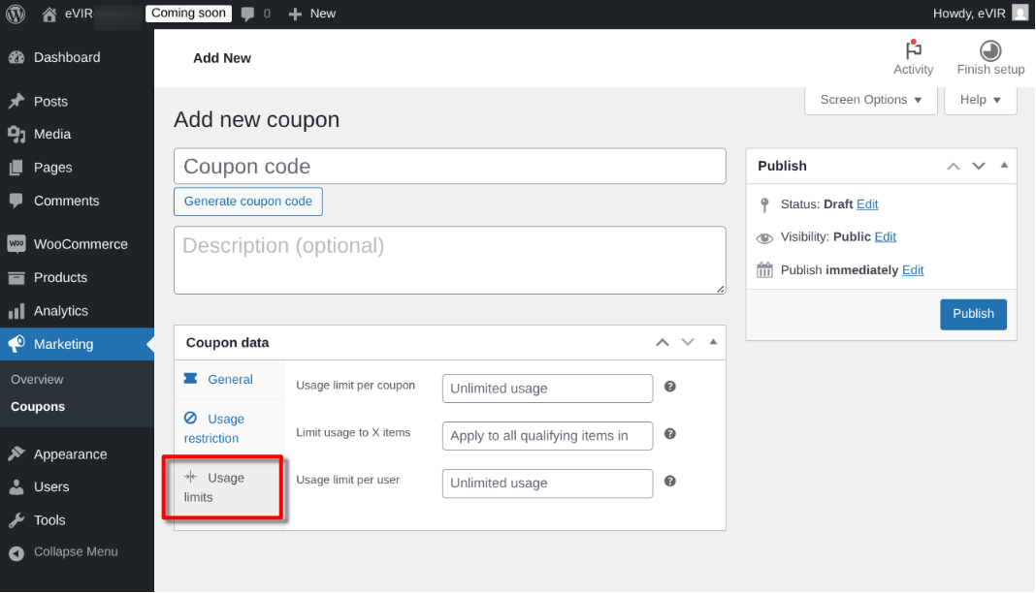
Usage limit (Használati limitek)
- Usage limit per coupon
Felhasználási korlát arra vonatkozóan, hogy hány rendelésben használható fel a kupon. Üresen hagyott mező esetén korlátlan megrendelésben felhasználható.
- Limit usage to X items
Felhasználás korlátozása X tételre mező százalékos és termék kedvezmény esetén látható. A megadott minimum termék mennyiség fölött lehet érvényesíteni a kedvezményt. Ha üres marad nincs limit.
- Usage limit per user
Felhasználási korlát felhasználónként mezőben megadható hogy a bejelentkezett felhasználó a kupont hány megrendeléshez használhatja fel.
Kapcsolódó oldalak:
- WooCommerce beállítás: Szolgáltatások
- WooCommerce
- Rendelés szállítási mód beállítása a WooCommerce felületen
- Adó számítás beállítása a WooCommerce felületen
- WooCommerce telepítés / beállítás
- Külső webshop üzemeltetése
- Webshophoz tartozó törzsadatok, beállítások

